„IFIJÚSÁG, GYÖNGYKOSZORÚ”

A PAKSI MŰVELŐDÉSI HÁZ SZÍNHÁZTERMÉBEN
CD-BEMUTATÓVAL EGYBEKÖTÖTT NÉPZENEI HANGVERSENY
2006. JÚNIUS 17-ÉN 18 ÓRAKOR
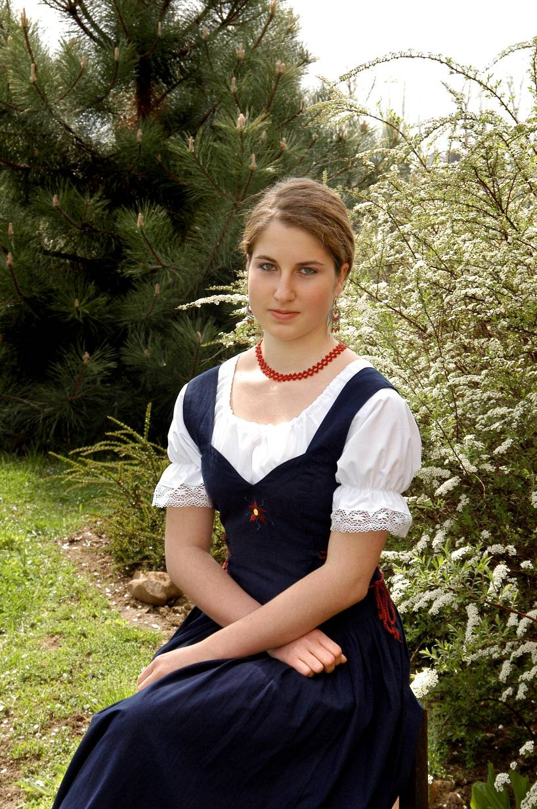
Berta alexandra
aRANYPÁVA DÍJAS NÉPDALÉNEKES, CITERÁS

A hangversenyen fellépő vendégeim:

BIRINYI JÓZSEF - népzenekutató,
a NÉPMŰVÉSZET MESTERE

SZÉLES ANDRÁS - citeraművész,
a NÉPMŰVÉSZET IFJÚ MESTERE

BÁRDOSI ILDIKÓ - népdalénekes,
a NÉPMŰVÉSZET IFJÚ MESTERE

VIRTUS együttes
ARANYPÁVA díjas

KÉKNEFELEJCS népzenei együttes
ARANYPÁVA díjas

CSERFES énekegyüttes
KIEMELT NÍVÓDÍJAS

A paksi Zeneiskola bölcskei tagozatának
„kis népzenészei”

Fellépnek természetesen a CD-n közreműködő barátaim is:

Miklosik István
VASS LAJOS NAGYDÍJAS citerás, énekes
Vetővirág népzenei együttes:
Kovács Lajos, Madács Györgyné, Fink Gábor, Cseke Attila
A „paksi vonósok”:
Kiss Zoltán, Számel Péter, Ludányi Miklós
Csurgó zenekar:
Siklósi Krisztián, Vén Miklós, Barta Balázs

„Számomra minden régi dal, dallam gyönyörű kincs,
amelyet őrizni kell és megismertetni mindenkivel”
MINDENKIT SOK SZERETETTEL VÁRUNK!

A BELÉPÉS DÍJTALAN
TÁMOGATÓIM:
PAKS VÁROS ÖNKORMÁNYZATA
PAKSI ATOMERŐMŰ RT
FTV RT
NEUTRON KFT
KÓPIS és TÁRSA KFT
TÓTH FERENC
ULBERT KFT
PAKSI KÖZMŰVELŐDÉSI KHT
PADOSZ

SEGITŐIM A CD ELKÉSZITÉSÉBEN:
Birinyi József zenei rendező
Karaszek Zoltán hangmérnök
Tradíció Stúdió
Csahóczi fotó
telepaks

Cím: Berta Alexandra 7030 Paks, Virág utca 84. Tel: 06 75 416805, 06 20 4916727

